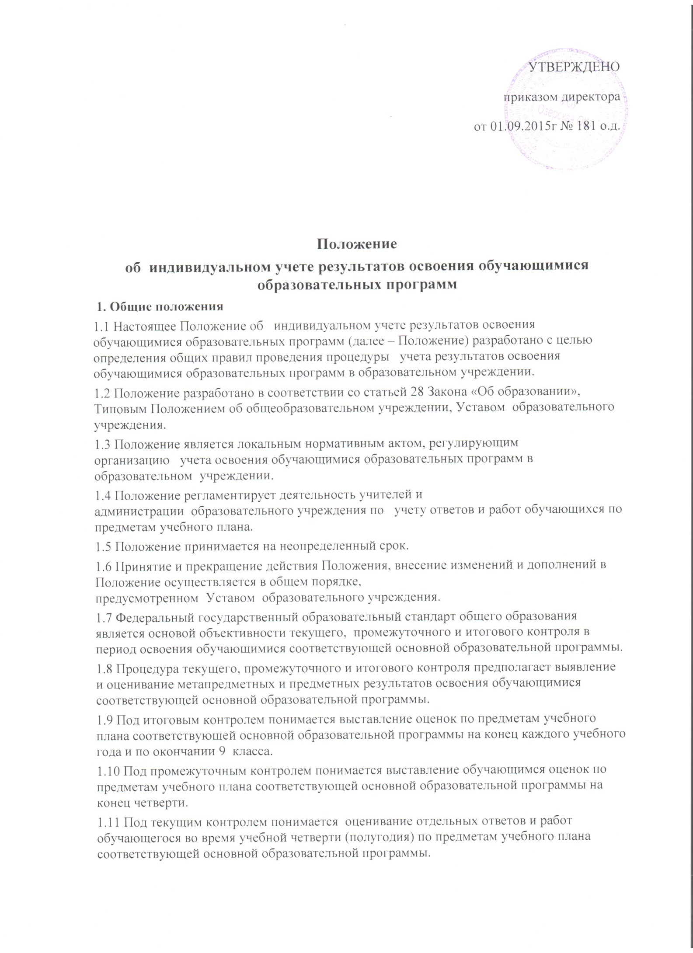

УТВЕРЖДЕНО

приказом директора

от 01.09.2015г № 181 о.д.

**Положение**

**об  индивидуальном учете результатов освоения обучающимися образовательных программ**

**1. Общие положения**

1.1 Настоящее Положение об   индивидуальном учете результатов освоения обучающимися образовательных программ (далее – Положение) разработано с целью определения общих правил проведения процедуры   учета результатов освоения обучающимися образовательных программ в образовательном учреждении.

1.2 Положение разработано в соответствии со статьей 28 Закона «Об образовании», Типовым Положением об общеобразовательном учреждении, Уставом  образовательного учреждения.

1.3 Положение является локальным нормативным актом, регулирующим организацию   учета освоения обучающимися образовательных программ в образовательном  учреждении.

1.4 Положение регламентирует деятельность учителей и администрации  образовательного учреждения по   учету ответов и работ обучающихся по предметам учебного плана.

1.5 Положение принимается на неопределенный срок.

1.6 Принятие и прекращение действия Положения, внесение изменений и дополнений в Положение осуществляется в общем порядке, предусмотренном  Уставом  образовательного учреждения.

1.7 Федеральный государственный образовательный стандарт общего образования является основой объективности текущего,  промежуточного и итогового контроля в период освоения обучающимися соответствующей основной образовательной программы.

1.8 Процедура текущего, промежуточного и итогового контроля предполагает выявление и оценивание метапредметных и предметных результатов освоения обучающимися соответствующей основной образовательной программы.

1.9 Под итоговым контролем понимается выставление оценок по предметам учебного плана соответствующей основной образовательной программы на конец каждого учебного года и по окончании 9 класса.

1.10 Под промежуточным контролем понимается выставление обучающимся оценок по предметам учебного плана соответствующей основной образовательной программы на конец четверти.

1.11 Под текущим контролем понимается  оценивание отдельных ответов и работ обучающегося во время учебной четверти (полугодия) по предметам учебного плана соответствующей основной образовательной программы.

1.12 Текущее, промежуточное и итоговое оценивание обучающихся по предметам учебного плана соответствующей основной образовательной программы является обязательным и осуществляется в образовательном учреждении со 2 по 9 классы.

1.13 Требования, предъявляемые к текущему, промежуточному и итоговому оцениванию доводятся до сведения обучающихся и их родителей (законных представителей) классным руководителем или администратором  образовательного учреждения в момент принятия ребенка в образовательное  учреждение.

1.14 Образовательное учреждение осуществляет индивидуальный учет результатов освоения обучающимся основных образовательных программ соответствующего уровня общего образования.

1.15 Индивидуальный учет результатов освоения обучающимся основных образовательных программ осуществляется на бумажных и электронных носителях.

1.16 Хранение в архивах данных об учете результатов освоения обучающимся основных образовательных программ осуществляется на бумажных и электронных носителях в порядке утвержденном федеральным органом исполнительной власти, осуществляющим функции по выработке государственной политике и нормативно-правовому регулированию в сфере образования.

**2. Процедура текущего оценивания обучающихся по предметам учебного плана**

2.1 Под оцениванием ответов и работ понимается выставление обучающемуся балльного результата за предложенное учителем (администратором) задание (комплекс заданий) в виде отдельной персонифицированной или групповой работы.

2.2 Оценивание ответов и работ обучающегося в образовательном учреждении осуществляется по пятибалльной системе:

- «1» балл выставляется, если обучающийся не преступил или не захотел преступить к выполнению  предложенного ему задания (комплекса заданий);

- «2» балла выставляется за правильное выполнение обучающимся не более 24 % от предложенного ему задания (комплекса заданий);

- «3» балла выставляется, если обучающийся правильно выполнил  не менее 25%, но не более 49 % от предложенного ему задания (комплекса заданий);

 - «4» балла выставляется, если обучающийся правильно выполнил  не менее 50%, но не более 74 % от предложенного учителем задания (комплекса заданий);

- «5» балл выставляется, если обучающийся правильно выполнил  не менее 75% от предложенного ему задания (комплекса заданий).

2.3 Процентное соотношение объема выполнения работы определяется учителем (администратором) самостоятельно и доводится до сведения каждого обучающегося **персонально**.

2.4 Критериальные требования, предъявляемые к оцениванию ответа или работы, сообщаются обучающимся учителем (администратором) **до начала**выполнения задания (комплекса заданий).

2.5 Предложенное к оцениванию задание (комплекс заданий) может выполняться обучающимся как во время учебного занятия, так и за его пределами.

**3. Процедура промежуточного оценивания обучающихся по предметам учебного плана**

3.1 Под промежуточным оцениванием понимается выставление обучающемуся бального результата за учебную четверть (полугодие).

3.2 Выставление четвертных (полугодовых) результатов освоения обучающимся предметов учебного плана   соответствующей основной образовательной программы осуществляется по пятибалльной системе:

- «1» балл выставляется, если обучающийся за все предложенные в течение четверти (триместре) задания (комплекс заданий) получил «1» балл;

- «2» балла выставляется, если средний балл текущих оценок обучающегося за четверть ( полугодие) был не ниже «2» и не выше «2,4» балла;

- «3» балла выставляется, если средний балл текущих оценок обучающегося за четверть (полугодие) не был ниже «2,5» и не выше «3,4» баллов;

- «4» балла выставляется, если средний балл текущих оценок обучающегося за четверть (полугодие) не был ниже «3,5» и выше «4,4» баллов;

- «5» балл выставляется, если средний балл текущих оценок обучающегося за четверть (полугодие) не был ниже «4,5».

3.4 По итогам четверти (полугодие) обучающемуся можно выставить «н/а» (не аттестован), если он пропустил более 50% учебных занятиях и не может предъявить к оцениванию, самостоятельно выполненные работы.

3.5 Неудовлетворительные результаты промежуточной аттестации по одному или нескольким учебным предметам образовательной программы или непрохождение промежуточной аттестации при отсутствии уважительных причин признаются академической задолженностью (ст.58 ФЗ РФ «Об образовании в РФ».

**4. Процедура итогового оценивания обучающихся по предметам учебного плана**

4.1 Под итоговым  оцениванием понимается выставление обучающемуся балльного результата за каждый учебный год отдельно по каждому предмету учебного плана   при наличии всех четвертных (полугодовых) результатов.

4.2 Итоговое оценивание обучающегося за текущий учебный год по каждому учебному предмету в образовательном учреждении осуществляется по пятибалльной системе:

- «1» балл выставляется, если обучающийся за все четверти (полугодие) по предмету получал «1»;

- «2» балла выставляется, если средний балл четвертных (полугодие) оценок обучающегося по предмету не ниже «2» и не выше «2,4» балла;

- «3» балла выставляется, если средний балл четвертных (полугодие) оценок обучающегося по предмету не ниже «2,5» и не выше «3,4» баллов;

- «4» балла выставляется, если средний балл текущих четвертных (полугодие) оценок обучающегося не ниже «3,5» и не выше «4,4» баллов;

- «5» балл выставляется, если средний балл текущих за четверть оценок обучающегося по предмету не ниже «4,5» и не выше «5» баллов;

4.3 По итогам четверти (полугодие) обучающемуся можно выставить «н/а» (не аттестован), если он имеет медицинский документ, удостоверяющий противопоказания к определенным предметам учебного плана образовательного учреждения.

4.4 Под итоговым  оцениванием также понимается выставление обучающемуся балльного результата по окончанию освоения им основной образовательной программы общего образования соответствующего уровня.

4.5 Итоговое оценивание обучающегося по результатам обучения в начальной школе выставляется по окончании 4 класса по каждому предмету учебного плана образовательного учреждения отдельно.

4.6 Итоговое оценивание по результатам обучения в начальной школе осуществляется по пятибалльной системе:

- «1» балл выставляется, если обучающийся со второго класса по данному предмету имеет «1» балл;

- «2» балла выставляется, если средний балл со второго класса за все года обучения в начальной школе по предмету был не ниже «2» и не выше «2,4» балла;

- «3» балла выставляется, если средний балл со второго класса за все года обучения в начальной школе по предмету был не ниже «2,5» и не выше «3,4» баллов;

- «4» балла выставляется, если средний балл со второго класса за все года обучения в начальной школе по предмету был не ниже «3,5» и не выше «4,4» баллов;

- «5» балл выставляется, если средний балл со второго класса за все года обучения в начальной школе по предмету был не ниже «4,5».

4.7 По окончании обучения в начальной школе обучающемуся можно выставить «н/а» (не аттестован), если он имеет медицинский документ, удостоверяющий противопоказания к определенным предметам учебного плана образовательного учреждения.

4.8 Итоговое оценивание обучающегося отдельно по каждому предмету учебного плана по результатам освоения основной образовательной программы соответствующего уровня в 9 классе образовательного учреждения осуществляется по пятибалльной системе:

- «1» балл выставляется, если обучающийся за все года обучения по предмету учебного плана Учреждения  получал «1» балл;

- «2» балла выставляется, если средний балл за все года обучения по предмету учебного плана Учреждения был не ниже «2» и не выше «2,4» балла;

- «3» балла выставляется, если средний балл за все года обучения по предмету учебного плана Учреждения был не ниже «2,5» и не выше «3,4» баллов;

- «4» балла выставляется, если средний балл за все года обучения по предмету учебного плана Учреждения был не ниже «3,5» и не выше «4,4» баллов;

- «5» балл выставляется, если средний балл за все года обучения по предмету учебного плана Учреждения был не ниже «4,5».

4.9 По итогам обучения на ступени основного общего образования обучающемуся можно выставить «н/а» (не аттестован), если он имеет медицинский документ, удостоверяющий противопоказания к обучению по отдельным предметам учебного плана образовательного учреждения.

**Осуществление индивидуального учета результатов освоения обучающимися образовательных программ**

5.1 Индивидуальный учет результатов освоения обучающимся основной образовательной программы осуществляется на бумажных и электронных носителях в формах, утвержденных приказом директора  образовательного учреждения.

5.2 К обязательным бумажным носителям индивидуального учета результатов освоения обучающимся основной образовательной программы относятся классные журналы, личные дела обучающихся, книги учета (**по аттестатам**), аттестаты об окончании основного общего образования.

5.3 В классных журналах отражается балльное текущее, промежуточное и итоговое (годовое) оценивание  результатов освоения обучающимся основной образовательной программы.

5.4 Внесение исправлений в промежуточные и итоговые результаты по предметам в классном журнале оформляется в виде записи с указанием соответствующей оценки цифрой и прописью, подписи директора, печати, предназначенной для документов образовательного учреждения.

5.5 В личном деле выставляются итоговые результаты обучающегося по предметам учебного плана соответствующей основной образовательной программы. Итоговые результаты обучающегося по каждому году обучения заверяются одной печатью, предназначенной для документов образовательного учреждения и подписью классного руководителя.

5.6 Личное дело при переводе обучающегося в другое образовательное учреждение отдается  его родителю (законному представителю) согласно заявлению на имя директора  образовательного учреждения.

5.7 Результаты итогового оценивания обучающегося по предметам учебного плана по окончании основной образовательной программы основного общего образования в 9 классе заносятся в книгу выдачи аттестатов за курс основного общего  образования и выставляются в аттестат о соответствующем образовании

5.8    К необязательным бумажным и электронным носителям индивидуального учета результатов освоения обучающимся основной образовательной программы относятся личные и электронные дневники обучающихся, тетради для контрольных работ, а также другие бумажные и электронные персонифицированные носители.

5.9 Наличие (использование) необязательных бумажных и электронных носителей индивидуального учета результатов освоения обучающимся основной образовательной программы может определяться решением администрации образовательного учреждения, педагогом, решением методического объединения или педагогического совета, заместителя директора учреждения, родительским собранием.

5.10 Хранение в архивах данных об учете результатов освоения обучающимся основных образовательных программ осуществляется на бумажных и электронных носителях в порядке, утвержденном федеральным органом исполнительной власти, осуществляющим функции по выработке государственной политике и нормативно-правовому регулированию в сфере образования (ФЗ «Об архивном деле в Российской Федерации» от 22.10.2004 №125-ФЗ, Перечень типовых управленческих документов, образующихся в деятельности организации, с указанием сроков хранения, утверждённых Росархивом 06.10.2000, приказ №988-ш от 19.12.2012г. «Об утверждении номенклатуры дел»:

-  книга учёта бланков и выдачи аттестатов об основном общем образовании - 50 лет (ст.528а);

- документы по индивидуальному обучению – 5лет (кабинет заместителя директора);

- классные журналы – не менее 25 лет (ст.605);

- экзаменационные работы учащихся – 1 год (ЭПК, ст. 587).

Принято решением педагогического совета Протокол от 26.08.2015г. № 7 с учетом мнения Совета обучающихся протокол заседания № 4 от 16.05.2015г. и Совета родителей протокол заседания № 4 от 24.05.2015г.